В разделе
- Раздел https://dev.tizh.ru/project-process/test/4089?tab=applications&horizontalTab=bad
Все заявки во вкладке «не соответствуют», но нет указания причин, почему они там + убрать возможность нанимать пользователя из вкладки «не соответствует».
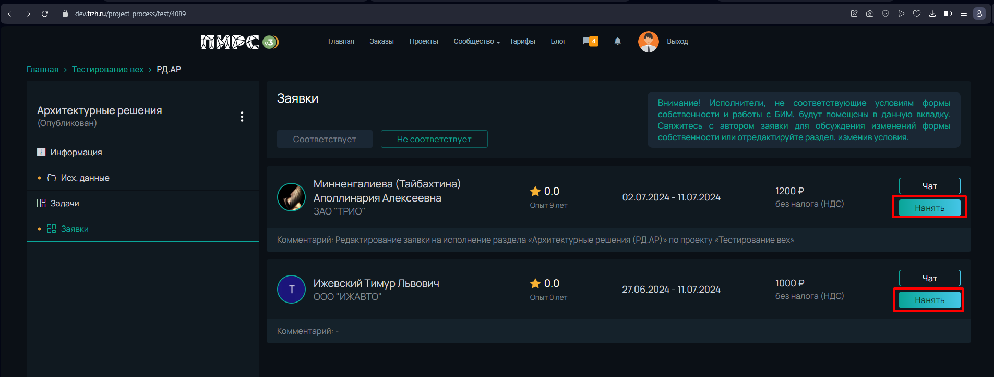
- Реализовать кн. «Нанять»
- При подаче заявки под Грибиным в Задаче https://dev.tizh.ru/process-work/test/210?tab=info, на форме появляется уведомление
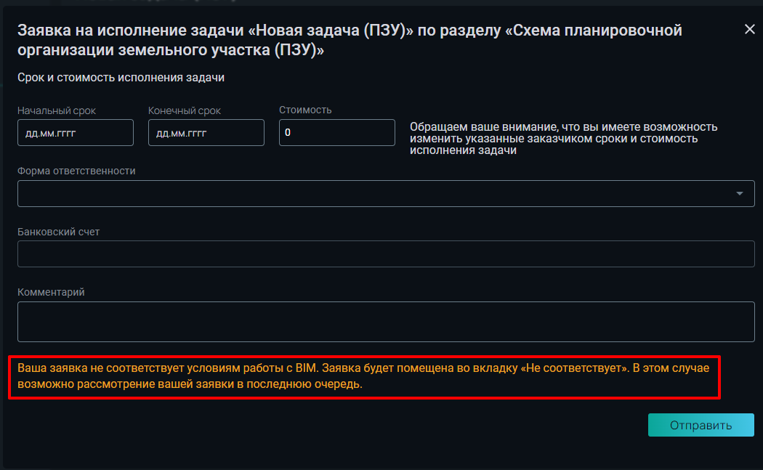
При публикации задачи галка с признака «Бим» убрала, сам проект тоже не по бим. Уведомление тут лишнее.
